В Челябинске осень,
в Социально-реабилитационном Центре выбрали Мисс Осень

15 октября 2015 год в МКУ СО в МКУ СО «Социально-реабилитационный центр для несовершеннолетних» Ленинского района Челябинска состоялся осенний праздник. В программу праздника вошел яркий и незабываемый конкурс Мисс Осень, игровая программа, а также выставка поделок и рисунков.

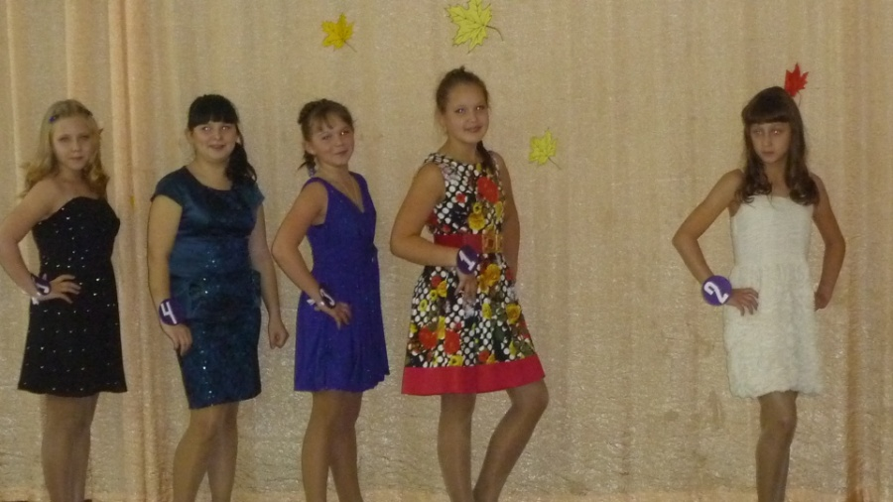
Дефиле участниц конкурса «Мисс Осень»

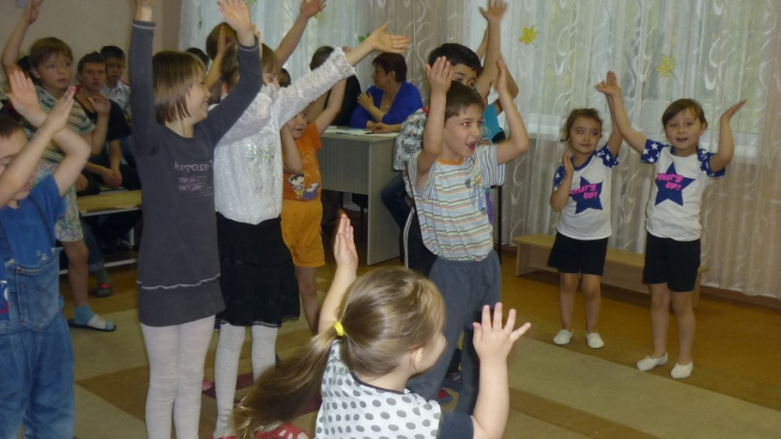
Игровая программа со зрителями
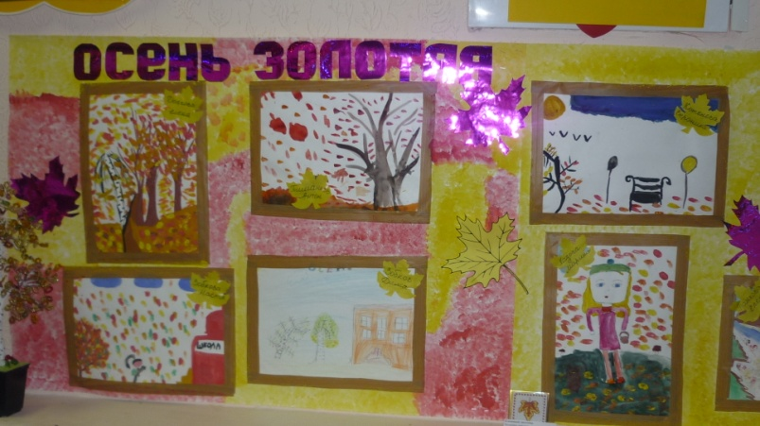
Выставка рисунков
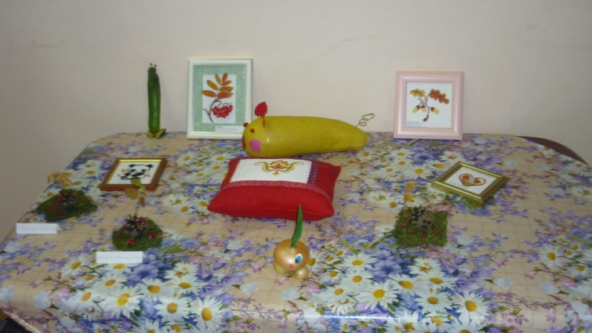
Выставка поделок

Конкурс «Мисс Осень» включал в себя несколько заданий: это «Дефиле», «Парад мод», «Танцуют все», «Интеллектуальный», «Если бы я был Президентом..» и др. Юные участницы были «на высоте» и, показали себя яркими, умными, веселыми, позитивными и танцевальными. Ну и как водится, итогом конкурса стал выбор «Мисс Осень», поздравление победительницы и вручение утешительных призов остальным номинантам.

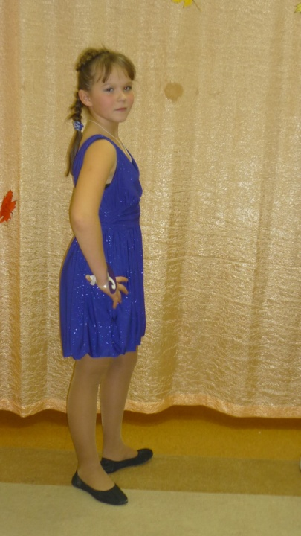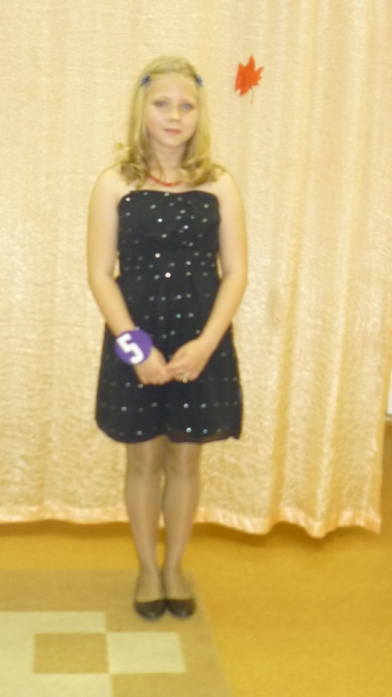
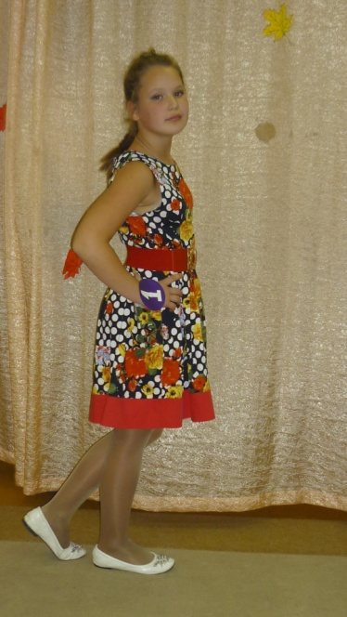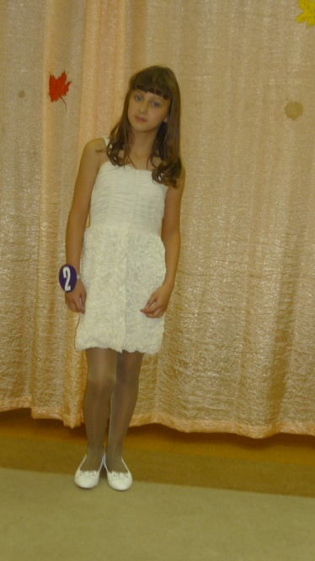
Участницы конкурса Мисс Осень

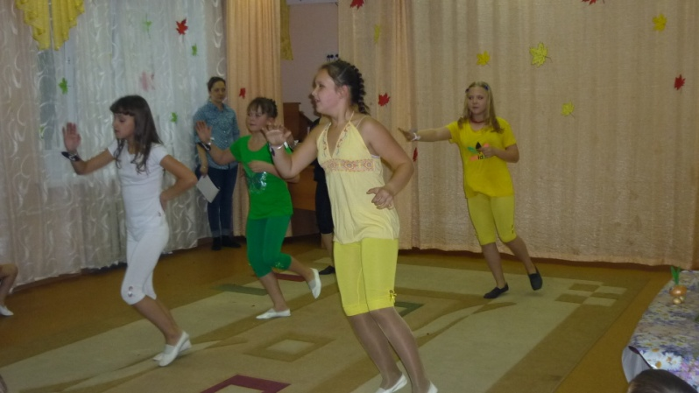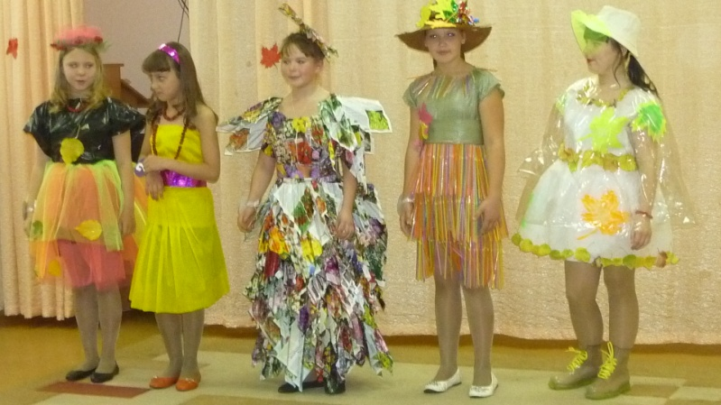
Конкурс «Танцевальный» Конкурс «Парад Мод»

